Modul 5
Koneksi MySQL dengan PHP, Insert data ke dalam MySQL, serta
CRUD menggunakan PHP



Oleh:

Nama: | Fadhilah Azzahra
NIM: | 707012500118
Kelas: | D4SIKC-49-04
Mata Kuliah: | Pemrograman Web

PROGRAM STUDI S.Ter SISTEM INFORMASI KOTA CERDAS
FAKULTAS ILMU TERAPAN
UNIVERSITAS TELKOM
BANDUNG
2026

- Tujuan
Setelah menyelesaikan modul ini, diharapkan mampu:
- Memahami konsep session dan cookie dalam PHP.
- Mengimplementasikan penggunaan session dalam PHP untuk menyimpan data sementara.
- Menggunakan cookie untuk menyimpan informasi pengguna di sisi klien.
- Mengelola session dan cookie untuk meningkatkan keamanan dan fungsionalitas dalam aplikasi web.
- Mampu membuat code dan melakukan unggah file dengan menggunakan script PHP.
- Alat dan Bahan
Untuk melaksanakan praktikum ini, diperlukan:
- Komputer dengan sistem operasi Linux, Windows, atau macOs.
- Web server seperti XAMPP.
- Editor teks atau IDE seperti VS Code, Sublime Text, atau PHPStorm.
- Browser web (Google Chrome, Mozilla Firefox, atau lainnya).
- Langkah-Langkah Praktikum
Terdapat beberapa Langkah-langkah yang dilakukan ketika praktikum, seperti berikut:
- Siapkan alat seperti komputer dan bahan nya seperti kode editor nya yaitu vscode dan juga aktifkan XAMPP untuk mengaktifkan web server.
- Buka file praktikum lalu baca file nya.
- Kerjakan tugas praktikum.
- Nyalakan apache dan MySQL pada XAMPP.
- Buat database pada MySQL.
- Buat file koneksi.php untuk mengoneksikan database dengan file php yang akan dibuat.
- Buat file login dan register menggunakan Bahasa pemrograman PHP dengan mengintegrasikan tugas besar UID dalam backend PHP.
- Buat file artikel_psikolog.php untuk menampilkan halaman setelah login berhasil.
- Buat file CRUD untuk menautkan dengan file artikel_psikolog.php agar dapat melakukan input, tampil, edit, hapus artikel.
- Pada file create.php terdapat form, gunakan method post dan tambahkan enctype="multipart/form-data" agar dapat mengirim data file dengan benar ke script php.
- Buat file upload.php untuk menghandle file yang bisa di unggah/upload.
- Jika sudah, maka lakukan pengujian pada web browser untuk melihat hasilnya.
- Hasil dan Dokumentasi Program
Login.php

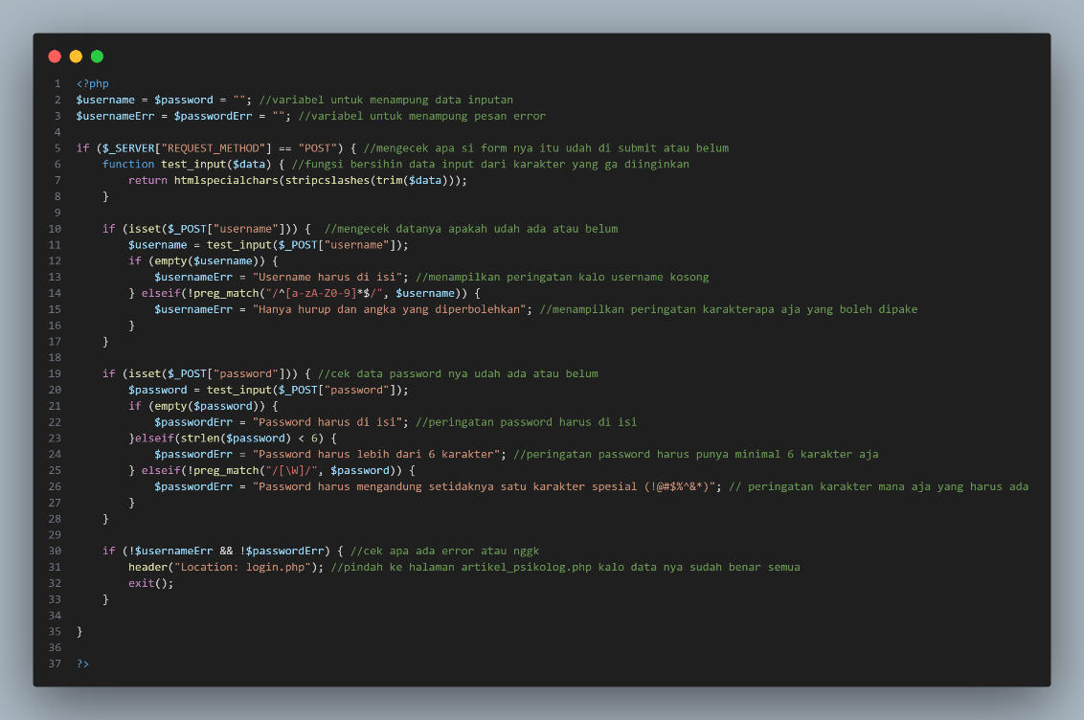

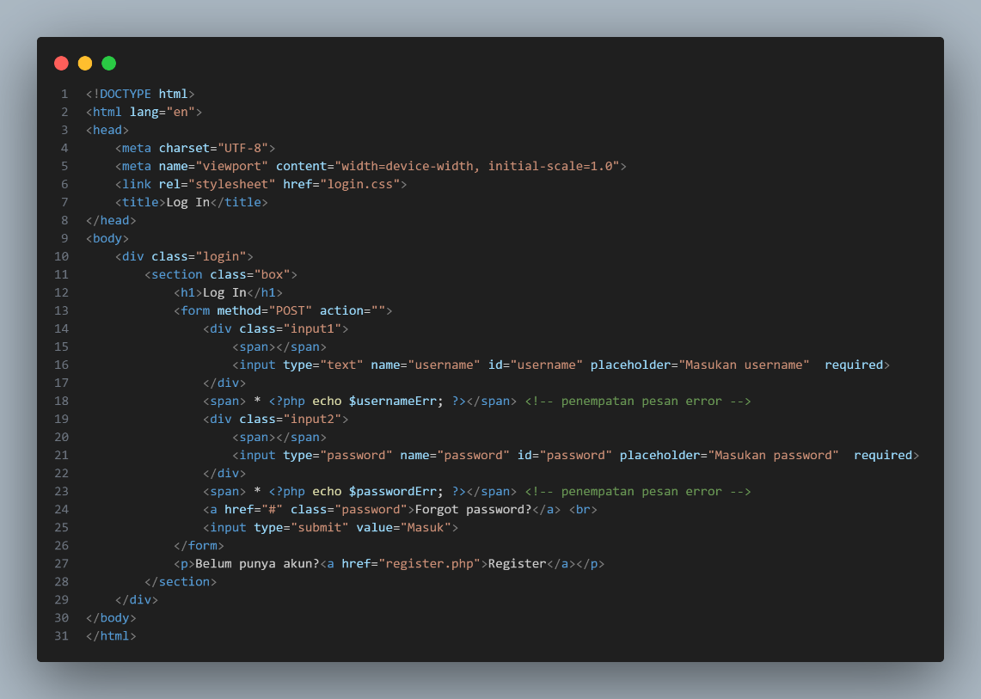
Artikel_psikolog.php
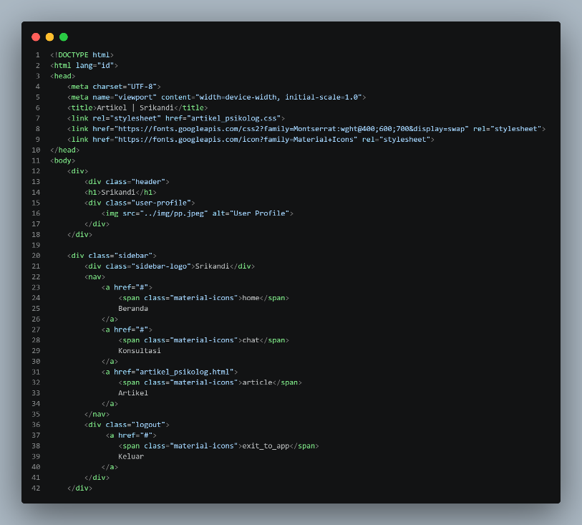

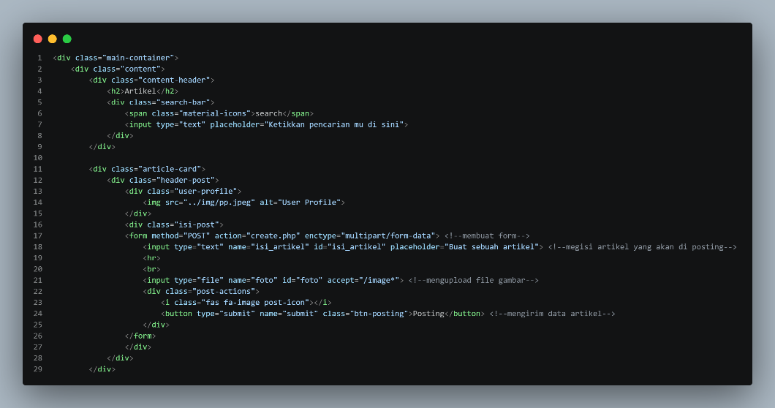

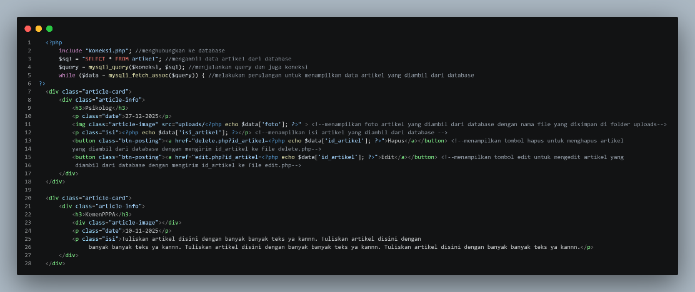

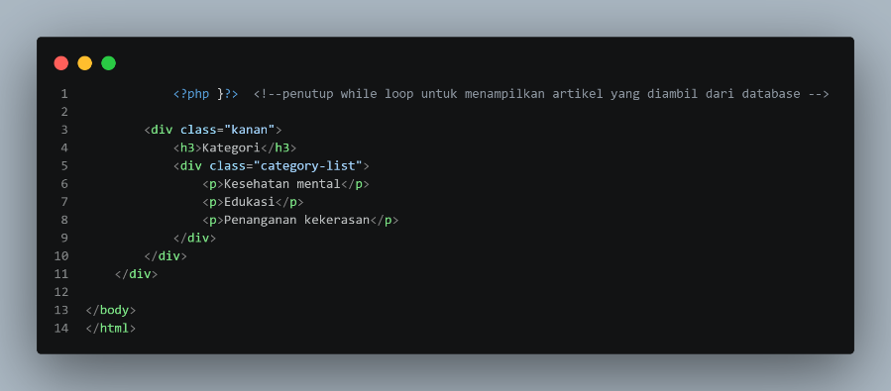
Koneksi.php
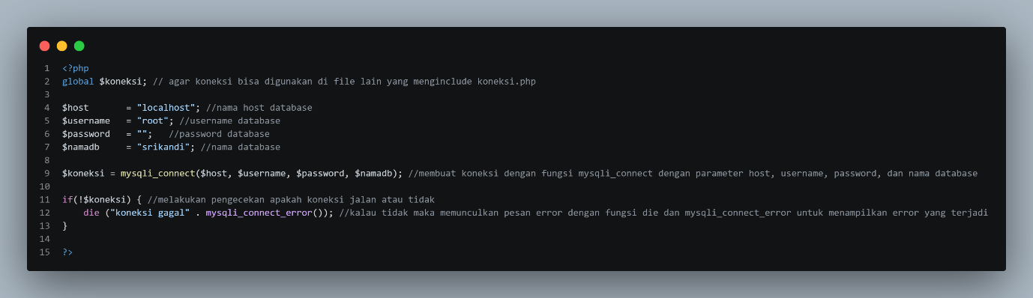

Create.php
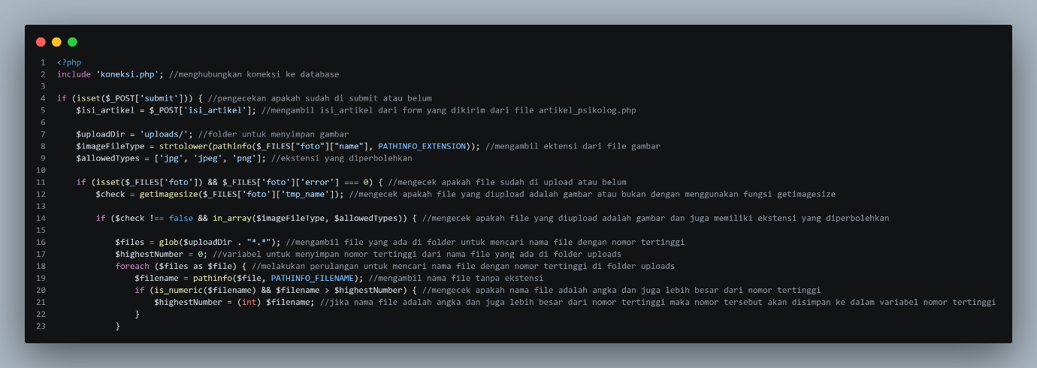
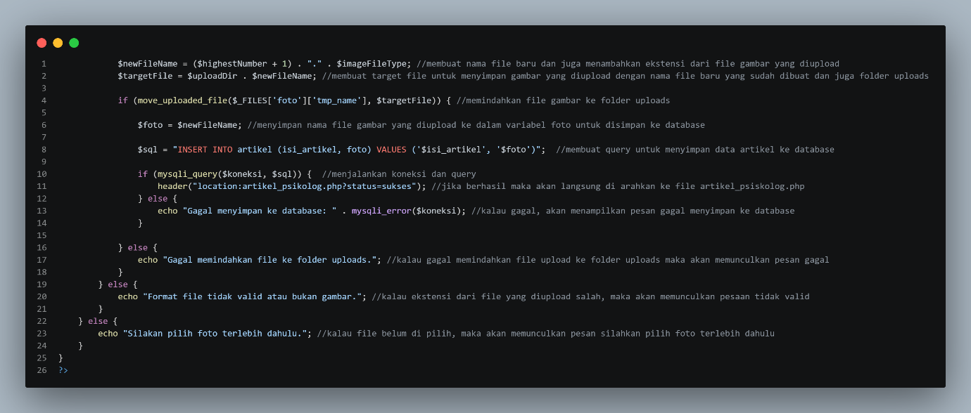

delete.php
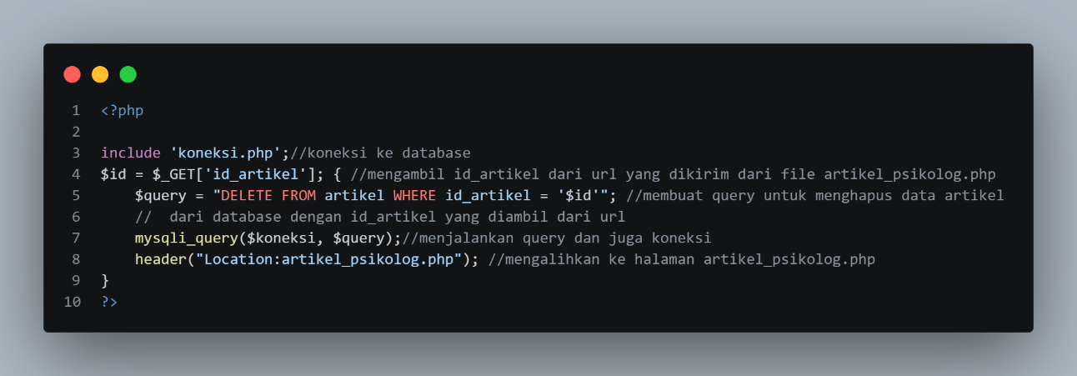
Update.php
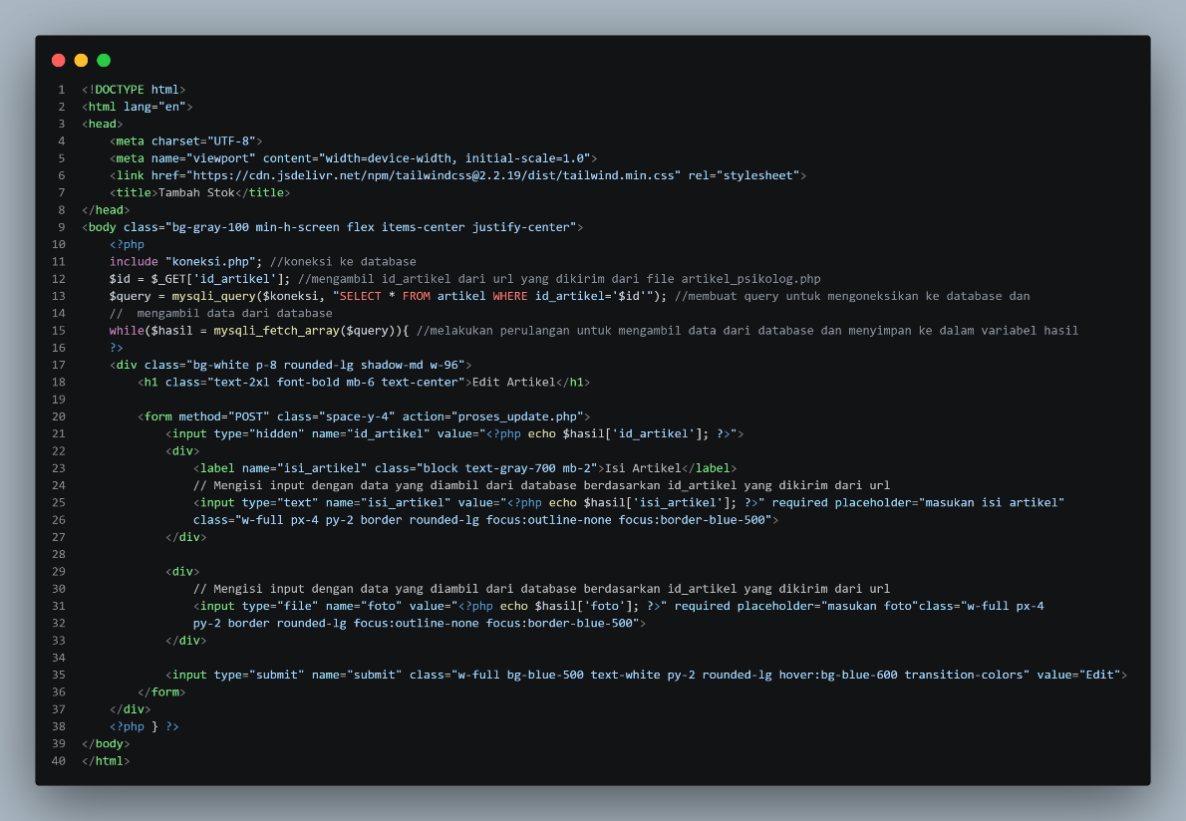

Proses_update.php
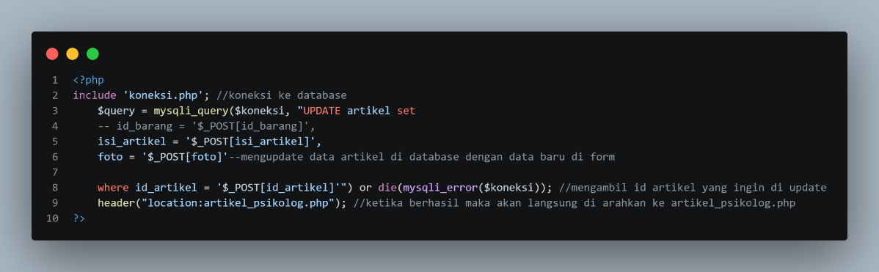

Hasil Program
Halaman login
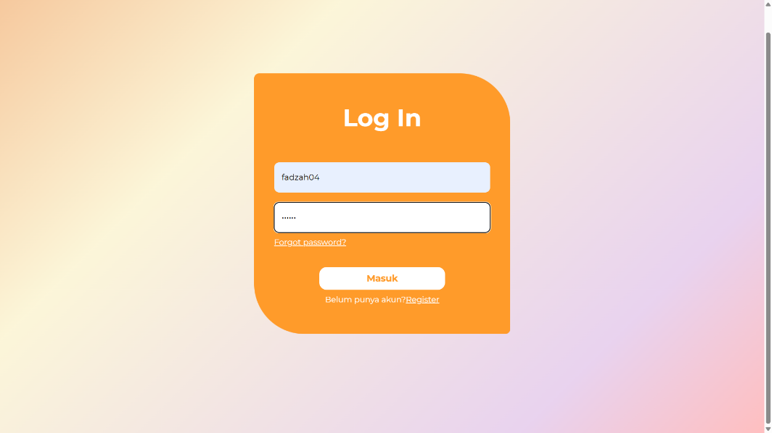
Halaman artikel_psikolog
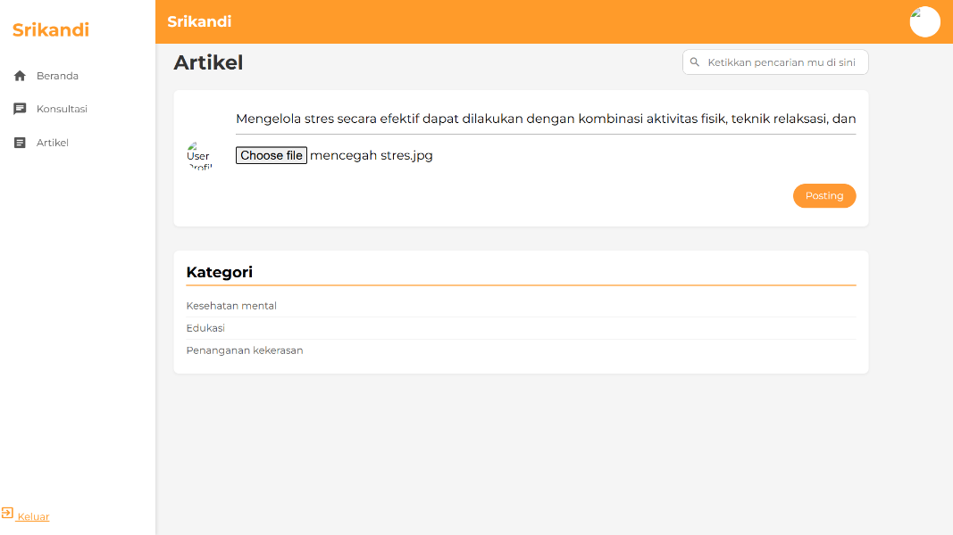
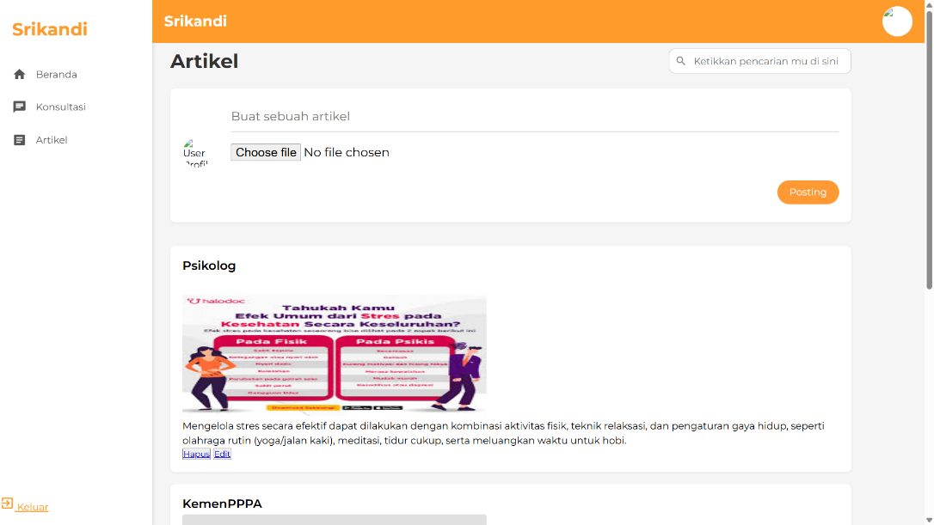

- Analisis dan Pembahasan
Pada praktikum kali ini, saya membuat file CRUD (Create, Read, Update, Delete) untuk membuat aksi pada artikel agar dapat melakukan input, tampil,edit, dan hapus artikel. Selain itu saya menambahkan enctype="multipart/form-data" agar bisa mengupload file. Saya mengatur agar upload filenya hanya bisa berupa gambar. Saya membuat koneksi yang Dimana koneksi tersebut menyambungkan file php dengan database. Saya juga membuat beberapa validasi pada login dan register untuk mengecek form tersebut sudah sesuai ketentuan atau belum.

- Kesimpulan
Berdasarkan praktikum yang dilakukan, saya menyimpulkan bahwa kita bisa mengoneksikan database dengan PHP agar website yang kita buat lebih dinamis dan ada aksinya. Ada beberapa syntax PHP yang bertugas untuk memvalidasi apakah form sudah di isi, data yang di cari sudah benar, melakukan perulangan untuk mencari data yang dituju, dan membuat query untuk masukan inputan ke table di database. Dari praktikum kali ini juga saya dapat mengetahui bagaimana cara mengupload file and mengatur file apa saja yang bisa di upload.
- Lampiran Link Repository
https://github.com/AriqAhmadNayaka/WebPro4904/tree/FadhilahAzzahra-707012500118

